管教功能描述
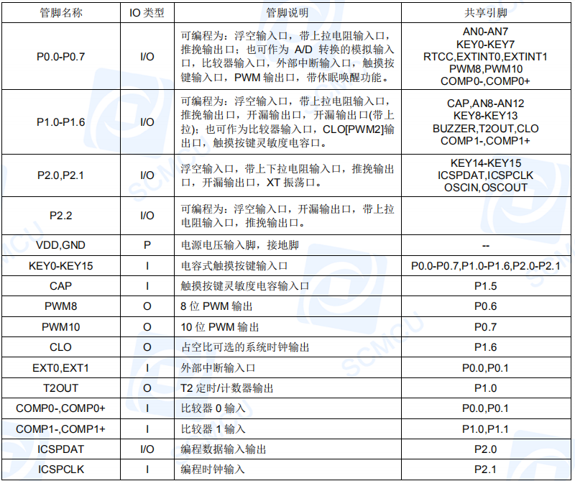

系统配置寄存器
系统配置寄存器（CONFIG）是 MCU 初始条件的 FLASH 选项。包含了以下内容：
1. OSC（振荡方式选择）
◆ INTRC 内部 RC 振荡
◆ XT 外部晶体振荡
2. OSC_SEL（振荡频率选择）
◆ 8MHz 内部振荡频率为 8MHz
◆ 4MHz 内部振荡频率为 4MHz
◆ 2MHz 内部振荡频率为 2MHz
◆ 1MHz 内部振荡频率为 1MHz
3. WDT（看门狗选择）
◆ ENABLE 打开看门狗定时器
◆ DISABLE 关闭看门狗定时器
4. PROTECT（加密）
◆ DISABLE FLASH 代码不加密
◆ ENABLE FLASH 代码加密
5. LVR_SEL（低压侦测选择）
◆ 2.5V 低压侦测电压选择 2.5V
◆ 3.5V 低压侦测电压选择 3.5V
6. P2T_SEL（P2.2 口方向控制选择）
◆ Normal 为普通 IO 口，方向控制由 P2C[7:6]控制
◆ Input Only 固定为输入口
◆ Open Drain Output 为输入口/开漏输出口，P2C.6=1 时为开漏输出
◆ Pull High Input 固定为上拉输入口
7. VREF SEL（内部基准电源选择）
◆ 0.6V 内部基准电源选择 0.6V
◆ 1.2V 内部基准电源选择 1.2V

